**ANALISIS KINERJA KEUANGAN KOPERASI SIMPAN PINJAM (KSP) KOPDIT RUKUN PALEMBANG**



**Laporan Akhir ini disusun sebagai salah satu syarat**

**Menyelesaikan Pendidikan Diploma III**

**Pada Jurusan Akuntansi**

**Oleh:**

**SHILVA APRILIA UTAMI**

**0615 3050 1064**

**POLITEKNIK NEGERI SRIWIJAYA**

**PALEMBANG**

**2018**

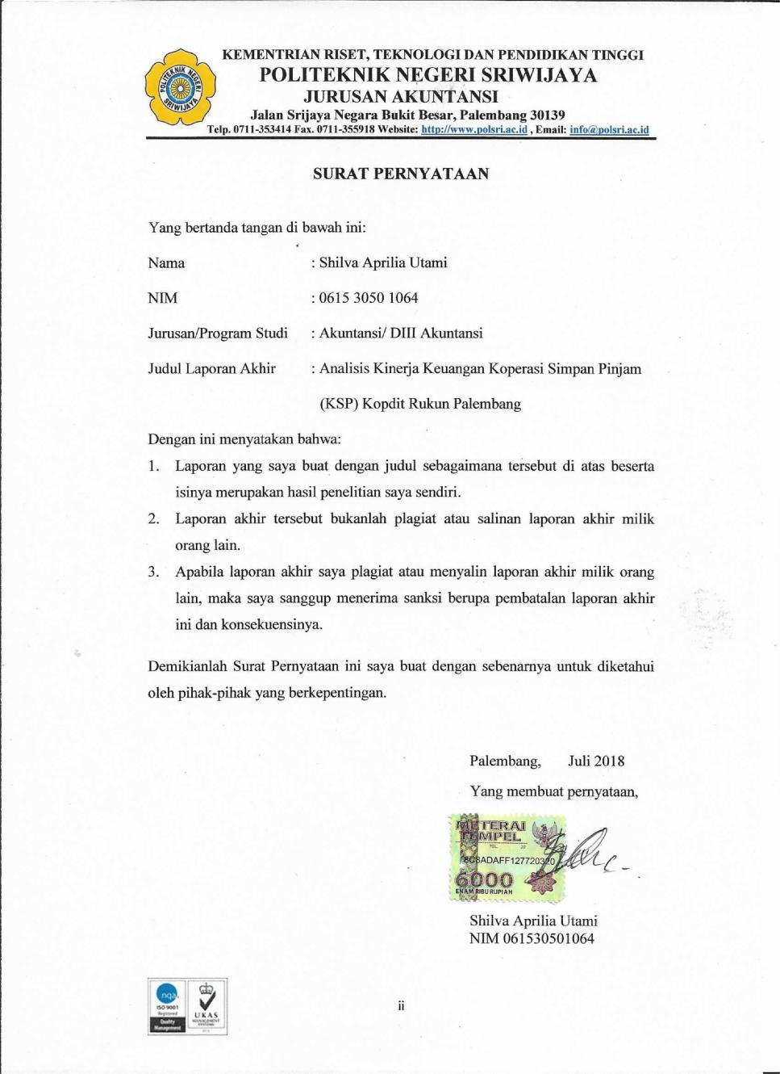

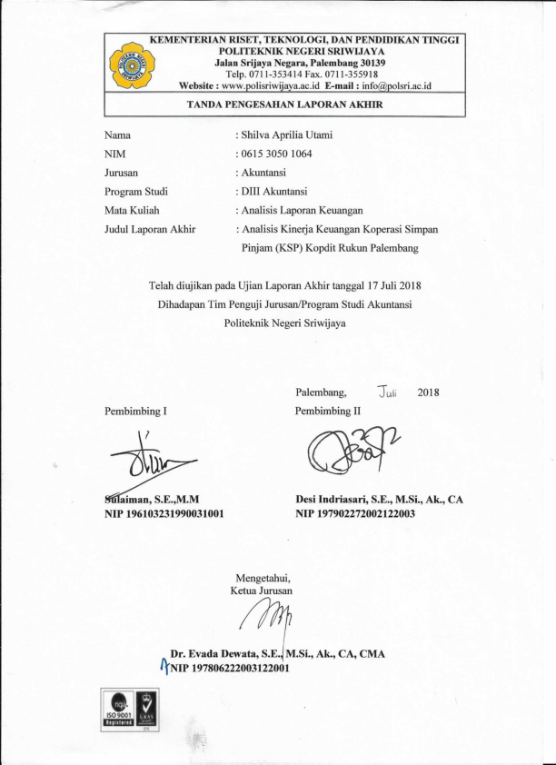

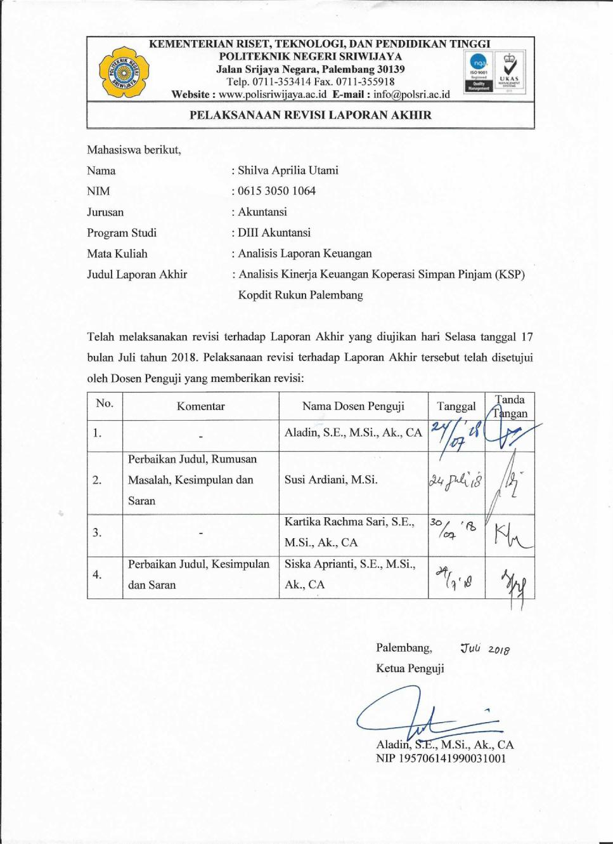

**Motto dan Persembahan**

**Orang-orang yang paling berbahagia tidak selalu memiliki hal-hal terbaik, mereka hanya berusaha menjadikan yang terbaik dari setiap hal yang hadir dalam hidupnya. -Anonymous**

***“There are only two ways to live your life. One is as though nothing is a miracle. The other is as though everything is a miracle.”***

***-*Albert Einstein**

***Everything you want is on the other side of fear.***

**-Jack Carfield**

**Atas Rahmat Allah SWT,**

**Laporan Akhir ini Kupersembahkan untuk:**

* **Mama dan Papa tercinta**
* **Kakak perempuanku Nahda dan adikku Dhea**
* **Agung Maulana**
* **Bangke (Adhi, Adel, Fakhrul, Nadya, Bella)**
* **Almamaterku yang kubanggakan “POLITEKNIK NEGERI SRIWIJAYA**

**ABSTRAK**

**ANALISIS KINERJA KEUANGAN KOPERASI SIMPAN PINJAM (KSP) KOPDIT RUKUN PALEMBANG**

**Shilva Aprilia Utami, 2018 (xiii+69)**

**Email: [shilvaaprilia@gmail.com](mailto:shilvaaprilia@gmail.com)**

Laporan akhir ini bertujuan untuk mengetahui kinerja keuangan Koperasi Simpan Pinjam Kopdit Rukun Palembang dengan menggunakan analisis rasio berdasarkan Peraturan Deputi Bidang Kelembagaan Kementerian Koperasi dan Usaha Kecil dan Menengah Republik Indonesia Nomor:06/Dep.1/I/2017. Penulis menggunakan data sekunder berupa neraca dan laporan perhitungan hasil usaha Koperasi Simpan Pinjam Kopdit Rukun Palembang pada tahun 2015-2017. Selain itu, penulis juga meggunakan data berupa sejarah perusahaan, struktur organisasi beserta uraian tugas. Metode yang digunakan adalah wawancara kepada pihak koperasi serta melakukan riset kepustakaan dengan membaca buku-buku dan referensi lain yang berkaitan dengan penulisan laporan akhir. Berdasarkan analisis penulis, Koperasi Simpan Pinjam Kopdit Rukun Palembang, sisa hasil usaha mengalami penurunan selama tiga tahun. Penurunan yang signifikan terjadi pada tahun 2017. Hasil penilaian menunjukkan bahwa dalam periode 3 tahun yaitu tahun 2015-2016 kinerja keuangan Koperasi Simpan Pinjam Kopdit Rukun Palembang mendapatkan peringkat C (Cukup Baik) karena selama tahun 2015-2016 selalu memperoleh nilai lebih dari 55 sedangkan tahun 2017 mendapatkan peringkat D (Kurang Baik) karena memperoleh nilai kurang dari 55.

Kata Kunci : Rasio Keuangan, Kinerja Keuangan Koperasi, Peraturan Deputi Bidang Kelembagaan Kementerian Koperasi dan Usaha Kecil dan Menengah Republik Indonesia Nomor:06/Dep.1/I/2017

***ABSTRACT***

***THE ANALYSIS OF FINANCIAL PERFORMANCE OF KOPERASI SIMPAN PINJAM (KSP) KOPDIT RUKUN PALEMBANG***

***Shilva Aprilia Utami, 2018 (xiii+69)***

***Email:*** [**shilvaaprilia@gmail.com**](mailto:shilvaaprilia@gmail.com)

*The final report aims to determine the financial performance of Koperasi Simpan Pinjam Kopdit Rukun Palembang based on Deputy Regulation for Institutional Affairs of the Minister of Cooperatives and Small and Medium Enterprises of the Republic of Indonesia Number: 06/Dep.I/I/2017. The author uses secondary data in the form of balance sheet and report the calculation of business result of Koperasi Simpan Pinjam Kopdit Rukun Palembang period 2015-201. In addition, the author also uses data in the form of cooperatives history, organization structure along with job descriptions. The method used is interview with cooperatives manager, readings books and other references related to the preparation of this final report. Based on the analysis of author net income decreased continously from 2015-2017. The most significant of decline occured in 2017. The result assesment of financial performance Koperasi Simpan Pinjam Kopdit Rukun Palembang from 2015-2016 are C (Good Enough) because the value during the year 2015-2016 is more than 55 and then 2017 is D (less good) because the value is less than 55.*

*Keywords: financial ratios, financial perfomance of cooperative, Deputy Regulation for Institutional Affairs of the Minister of Cooperatives and Small and Medium Enterprises of the Republic of Indonesia Number: 06/Dep.I/I/2017.*

**KATA PENGANTAR**



Puji dan syukur penulis panjatkan kepada Allah SWT atas rahmat dan hidayah-Nya, sehingga penulis dapat menyelesaikan laporan akhir ini yang berjudul **“Analisis Kinerja Keuangan Koperasi Simpan Pinjam (KSP) Kopdit Rukun Palembang”.** Laporan akhir adalah sebagai salah satu syarat yang telah ditetapkan dalam menyelesaikan pendidikan Diploma III di Politeknik Negeri Sriwijaya Palembang.

Dalam menyelesaikan laporan akhir ini penulis telah berusaha semaksimal mungkin untuk dapat memberikan yang terbaik, akan tetapi penulis menyadari sepenuhnya bahwa masih banyak kekurangan dalam penulisan laporan akhir ini. Hal ini terjadi karena keterbatasan kemampuan dan pengetahuan yang penulis miliki. Namun berkat bimbingan, petunjuk dan nasihat dari semua pihak, baik secara langsung maupun tidak langsung sehingga laporan akhir ini dapat terselesaikan. Maka dari itu penulis ingin mengucapkan terimakasih sebesar-besarnya kepada:

1. Bapak Dr. Ing. Ahmad Taqwa, M.T. selaku Direktur Politeknik Negeri Sriwijaya Palembang.
2. Ibu Dr. Evada Dewata, S.E., M.Si., Ak.,CA. selaku Ketua Jurusan Akuntansi Politeknik Negeri Sriwijaya Palembang.
3. Ibu Yuliana Sari, S.E., MBA., Ak. selaku Sekretaris Jurusan Akuntansi Politeknik Negeri Sriwijaya Palembang.
4. Bapak Sulaiman S.E., M.M. selaku Dosen Pembimbing I yang telah memberikan bimbingan dan saran yang berguna dalam menyelesaikan laporan akhir ini.
5. Ibu Desi Indriasari, S.E,.M.Si.,Ak.,CA selaku Dosen Pembimbing II yang telah memberikan bimbingan dan saran yang berguna dalam menyelesaikan laporan akhir ini.
6. Bapak dan Ibu Dosen serta para Staf Jurusan Akuntansi Politeknik Negeri Sriwijaya Palembang yang telah mendidik dan membimbing penulis selama proses belajar mengajar.
7. Ayah dan Ibu serta saudaraku yang selalu meberikan semangat dan motivasi dalam mengerjakan laporan akhir ini.
8. Sahabat-sahabat terbaik di kelas 6AE yang selalu memberikan dukungan baik moril maupun material, terima kasih atas semangat dan waktunya dalam mengerjakan laporan akhir ini.
9. Semua pihak yang telah membantu dan memberikan dorongan selama pengerjaan laporan akhir ini agar dapat selesai tepat pada waktunya.

Akhir kata penulis menyampaikan maaf yang sebesar-besarnya apabila terdapat kekurangan dalam laporan akhir ini. Penulis sangat mengharapkan semoga Allah SWT dapat melimpahkan rahmat-Nya kepada mereka dan membalas segala kebaikan dan pengorbanan yang diberikan kepada penulis dan semoga laporan akhir ini dapat bermanfaat bagi para pembaca, khususnya mahasiswa/i jurusan Akuntansi Politeknik Negeri Sriwijaya Palembang.

Palembang, Juli 2018

Penulis

**DAFTAR ISI**

**Halaman**

**HALAMAN JUDUL i**

**SURAT PERNYATAAN ii**

**HALAMAN PENGESAHAN LAPORAN AKHIR iii**

**HALAMAN PELAKSANAAN REVISI LAPORAN AKHIR iv**

**HALAMAN MOTTO DAN PERSEMBAHAN v**

**ABSTRAK vi**

**ABSTRACT vii**

**KATA PENGANTAR viii**

**DAFTAR ISI x**

**DAFTAR TABEL xii**

**DAFTAR LAMPIRAN xiii**

**BAB I PENDAHULUAN 1**

* 1. Latar Belakang Masalah 1
  2. Perumusan Masalah 3
  3. Ruang Lingkup Pembahasan 4
  4. Tujuan dan Manfaat Penulisan 4
  5. Metode Pengumpulan Data 5
  6. Sistematika Penulisan 6

**BAB II TINJAUAN PUSTAKA 9**

* 1. Koperasi 9

1. Pengertian Koperasi 10
2. Tujuan Koperasi 10
3. Prinsip-Prinsip Koperasi 10
   1. Laporan Keuangan 11
      1. Pengertian Laporan Keuangan 11
      2. Tujuan Laporan Keuangan 11
      3. Jenis-Jenis Laporan Keuangan 12
   2. Analisis Laporan Keuangan 13
      1. Pengertian Analisis Laporan Keuangan 13
      2. Tujuan Analisis Laporan Keuangan 14
      3. Metode Analisis Laporan Keuangan 15
   3. Analisis Rasio Keuangan 16
      1. Pengertian Analisis Rasio Keuangan 16
      2. Jenis-Jenis Rasio Keuangan 17
   4. Kinerja Keuangan 18
      1. Pengertian Kinerja Keuangan 18
      2. Tujuan Pengukuran Kinerja Keuangan 18
   5. Penilaian Koperasi Berprestasi Berdasarkan Peraturan Deputi Bidang Kelembagaan Kementeriaan Koperasi dan Usaha Kecil dan Menengah Republik Indonesia Nomor: 06/Dep.I/I/2017 19

**BAB III GAMBARAN UMUM PERUSAHAAN 26**

* 1. Sejarah Singkat Perusahaan 26
  2. Visi dan Misi Perusahaan 29
  3. Struktur Organisasi Perusahaan dan Uraian Tugas 29
     1. Struktur Organisasi 29
     2. Uraian Tugas 31
  4. Laporan Keuangan 35

**BAB IV PEMBAHASAN 43**

* 1. Perhitungan Analisis Rasio Keuangan Koperasi Simpan Pinjam (KSP) Kopdit Rukun berdasarkan Peraturan Deputi Bidang Kelembagaan Kementeriaan Koperasi dan Usaha Kecil dan Menengah Republik Indonesia Nomor: 06/Dep.I/I/2017 tentang penilaian koperasi berprestasi 43
  2. Rekapitulasi Skor Kinerja Keuangan tahun 2015-2017 pada Koperasi Simpan Pinjam (KSP) Kopdit Rukun Palembang 63

**BAB V SIMPULAN DAN SARAN 68**

* 1. Simpulan 68
  2. Saran 69

**DAFTAR PUSTAKA**

**LAMPIRAN**

**DAFTAR TABEL**

**Tabel Halaman**

* 1. Penilaian Kinerja Berdasarkan Peraturan Deputi Bidang Kelembagaan Kementerian Koperasi dan Usaha Kecil dan Menengah Republik Indonesia Nomor:06/Dep.1/I/2017 21
  2. Neraca Tahun 2015 36
  3. Neraca Tahun 2016 37
  4. Neraca Tahun 2017 38
  5. Laporan Perhitungan Hasil Usaha Tahun 2015 39
  6. Laporan Perhitungan Hasil Usaha Tahun 2016 40
  7. Laporan Perhitngan Hasil Usaha 2017 41
  8. Hasil Perhitungan dan Kriteria Penilaian Rentabilitas modal sendiri 44
  9. Hasil Perhitungan dan Kriteria Penilaian *Return on Asset* 45
  10. Hasil Perhitungan dan Kriteria Penilaian *Asset Turn Over* 47
  11. Hasil Perhitungan dan Kriteria Penilaian Profitabilitas 49
  12. Hasil Perhitungan dan Kriteria Penilaian Likuiditas 50
  13. Hasil Perhitungan dan Kriteria Penilaian Solvabilitas 52
  14. Hasil Perhitungan dan Kriteria Penilaian Perputaran Piutang 54
  15. Hasil Perhitungan dan Kriteria Penilaian Struktur Permodalan 55
  16. Hasil Perhitungan dan Kriteria Kondisi Operasional Kegiatan Usaha yang Dilakukan Koperasi 56
  17. Hasil Perhitungan dan Kriteria Persenrase Jumlah Anggota yang Menyimpan Selain Simpanan Pokok dan Simpanan Wajib 58
  18. Hasil Perhitungan dan Kriteria Modal Penyertaan 59
  19. Hasil Perhitungan dan Kriteria Perbandingan Transaksi Anggota dengan Transaksi Non-Anggota 61
  20. Hasil Perhitungan dan Kriteria Rasio Jumlah Pembagian SHU terhadap Transaksi Anggota 62
  21. Skor Kinerja Koperasi Simpan Pinjam Kopdit Rukun tahun 2015 63
  22. Skor Kinerja Koperasi Simpan Pinjam Kopdit Rukun tahun 2016 64
  23. Skor Kinerja Koperasi Simpan Pinjam Kopdit Rukun tahun 2017 65
  24. Peringkat Koperasi Simpan Pinjam (KSP) Kopdit Rukun Pada Tahun 2015-2017 66

**DAFTAR LAMPIRAN**

Lampiran 1 Surat Permohonan Pembuatan Surat Pengantar Pengambilan Data Laporan Akhir

Lampiran 2 Surat Pengantar Pengambilan Data Laporan Akhir pada Koperasi Simpan Pinjam (KSP) Kopdit Rukun

Lampiran 3 Surat Balasan Persetujuan Pengambilan Data dari Koperasi Simpan Pinjam (KSP) Kopdit Rukun

Lampiran 4 Surat Kesepakatan Bimbingan Laporan Akhir (Dosen Pembimbing I)

Lampiran 5 Surat Kesepakatan Bimbingan Laporan Akhir (Dosen Pembimbing II)

Lampiran 6 Kartu Konsultasi Bimbingan Laporan Akhir (Dosen Pembimbing I)

Lampiran 7 Kartu Konsultasi Bimbingan Laporan Akhir (Dosen Pembimbing II)

Lampiran 8 Kartu Kunjungan Mahasiswa

Lampiran 9 Peraturan Deputi Bidang Kelembagaan Kementeriaan Koperasi dan Usaha Kecil dan Menengah Republik Indonesia Nomor: 06/Dep.I/I/2017